UNIVERSITATEA POLITEHNICA din BUCUREȘTI
Facultatea de Electronică, Telecomunicații și Tehnologia Informației

Circuite Electronice Fundamentale 2 – 2025
AMPLIFICATOR DE TENSIUNE (JOASĂ FRECVENȚĂ)

Student: Iova Dumitru-Alexandru, 431E (N=8)

Profesori coordonatori:
Conf. Dr. Ing. Florin Drăghici
Ș.l. Dr. Ing. Mihaela Pantazică

INTRODUCERE
Date inițiale de proiectare: N = 8
Să se proiecteze și realizeze un amplificator de tensiune (joasă frecvență) având următoarele caracteristici: N = 8;
♦ Semnal de intrare, ui in gama: 60N [mV]; 480mV;
♦ Sarcina la ieșire, RL: 10N [Ω];
♦ Rezistența de intrare Ri >150 [kΩ];
♦ Rezistența de ieșire Ro < 0,1N [Ω];
♦ Amplificare în tensiune, Av: 10;
♦ Domeniul temperaturilor de funcționare: 0○-70○ C (verificabil prin testare în temperatură);
♦ Semnalizarea prezenței tensiunilor de alimentare cu diodă de tip LED.

Un amplificator de tensiune este un circuit care produce la ieșire o tensiune mai mare decât cea aplicată la intrare, în funcție de un anumit factor de amplificare. Relația fundamentală care descrie acest comportament este:
Uout = AV × Uin
unde:
• Uout reprezintă tensiunea generată la ieșirea circuitului,
• Uin este tensiunea aplicată la intrarea acestuia,
• AV este factorul de amplificare, o mărime fără unitate de măsură.

În utilizarea reală, factorul de amplificare este influențat de mai mulți parametri, inclusiv de valoarea tensiunii aplicate la intrare. Av nu se menține perfect constant, motiv pentru care amplificatoarele destinate aplicațiilor de precizie sunt construite cu o reacție negativă pronunțată.

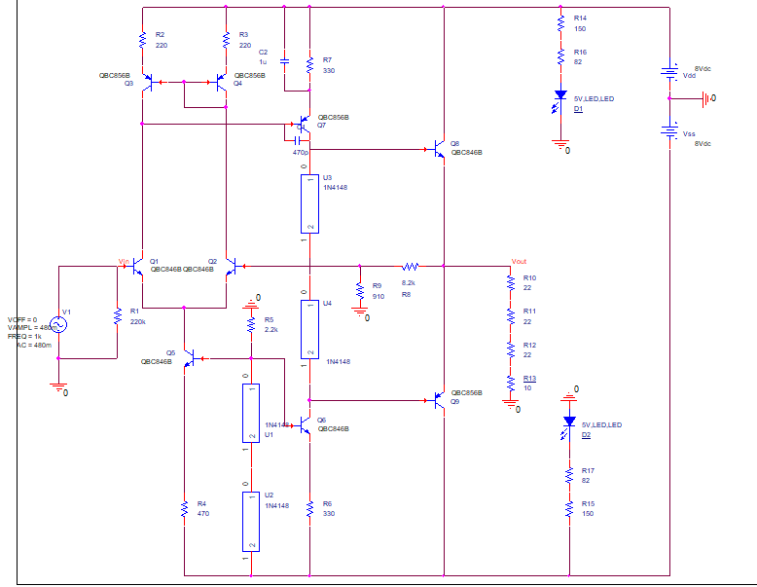

Pentru a îndeplini cerințele proiectului, amplificatorul va fi construit din două etaje principale: amplificatorul propriu-zis și rețeaua de reacție negativă. Vom folosi o rețea de reacție negativă (RRN) de tip serie–paralel, deoarece această structură este potrivită pentru realizarea unui amplificator de tensiune cu performanțe ridicate.
Această configurație serie–paralel oferă o impedanță mare la intrare și o impedanță redusă la ieșire, proprietăți esențiale pentru un amplificator de tensiune bine proiectat. De asemenea, beneficiază de toate efectele pozitive ale reacției negative, însă necesită o analiză atentă a stabilității circuitului.
Schema bloc corespunzătoare este prezentată în figura de mai jos.
SCHEMA BLOC A AMPLIFICATORULUI:

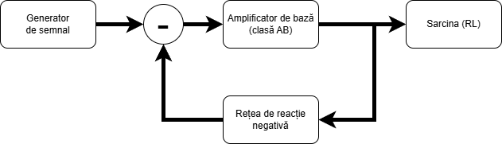
Realizarea practică a schemei-bloc descrise anterior, folosind componente discrete, este prezentată în figura următoare. Așa cum am precizat, se utilizează o rețea de reacție negativă cu configurație serie–paralel. Această structură asigură o impedanță mare la intrare și una scăzută la ieșire, proprietăți esențiale pentru obținerea unui amplificator de tensiune cu performanțe ridicate.
SCHEMA ELECTRICĂ A AMPLIFICATORULUI:


SIMULĂRI
Pentru analiza circuitului a fost utilizat software-ul OrCAD Cadence 17.2, împreună cu modelele componentelor alese în etapa de proiectare.
- Stabilirea punctului static de funcționare
În simulările dedicate determinării punctului static de funcționare vor fi prezentate trei capturi separate:
- Prima imagine evidențiază valorile curenților ce străbat componentele amplificatorului.
- A doua imagine indică tensiunile din nodurile importante ale circuitului.
- A treia imagine ilustrează puterile disipate în fiecare element al schemei.
CURENTI
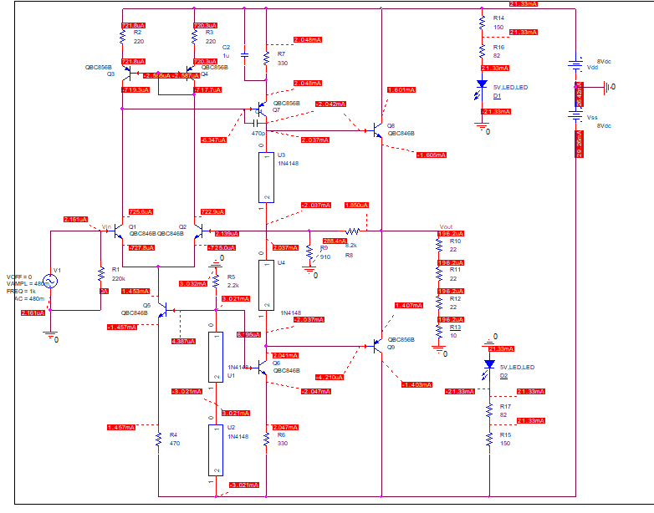

TENSIUNI
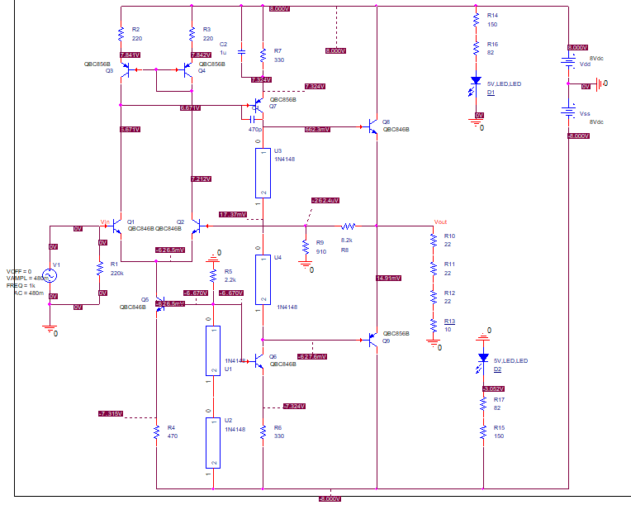

PUTERI
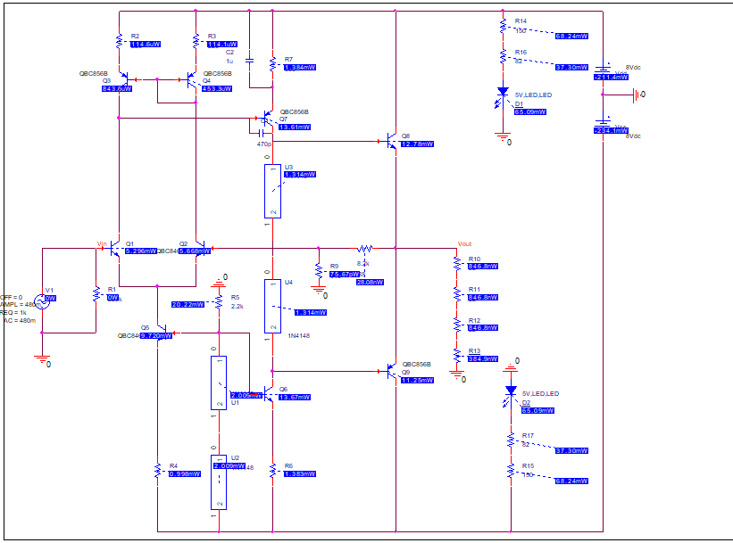

Rezistența de intrare
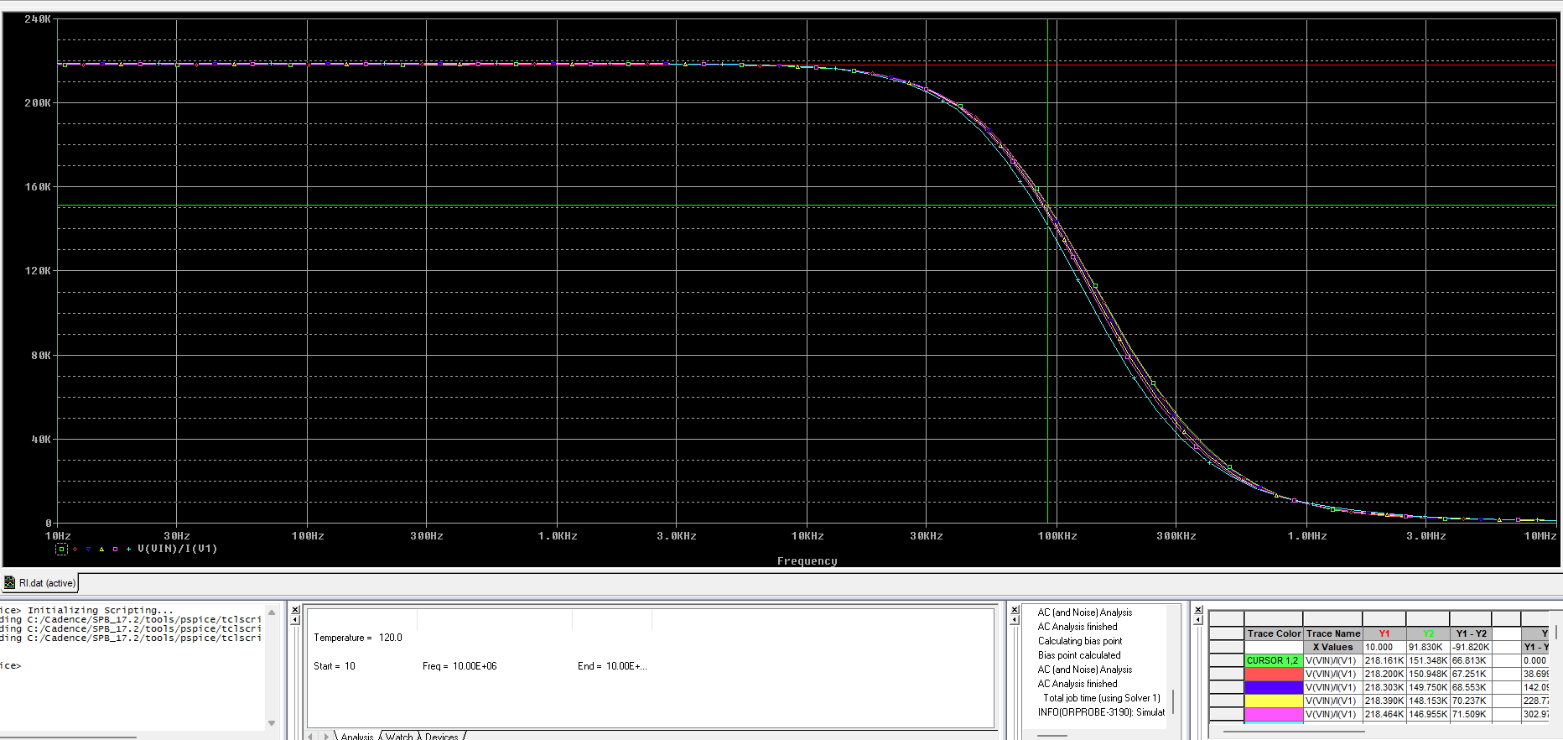
Observăm că rezistența de intrare este de valoare aproximativă 220kΩ. La limita domeniului audio, aceasta se menține foarte ridicată. S-a simulat pentru 8 temperaturi în intervalul -20...120.

Rezistența de ieșire
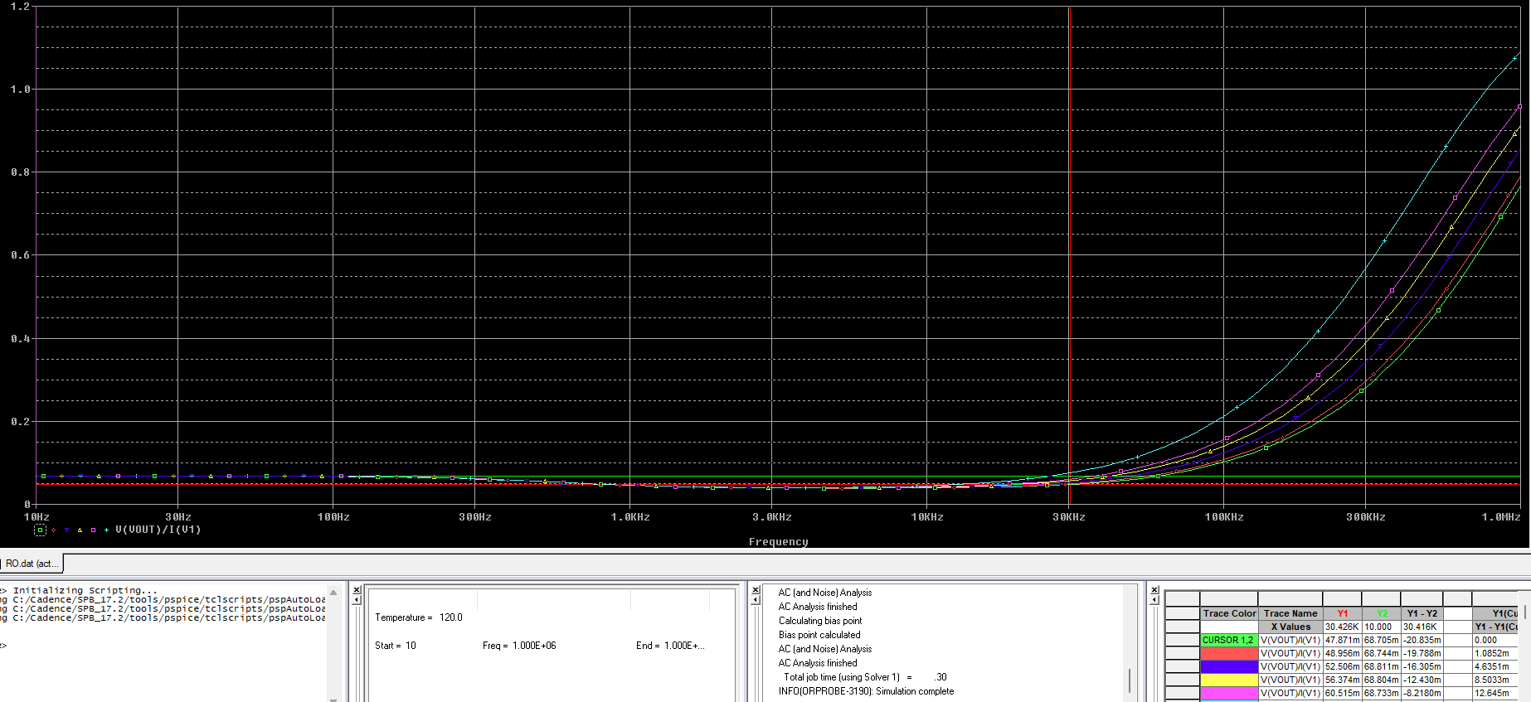
Rezistența de ieșire este de valoare aproximativă 47mΩ, ceea ce este foarte bine. Conform datelor de proiectare, am respectat condiția ca rezistența de ieșire să fie mai mică de 0,8Ω.

DC SWEEP
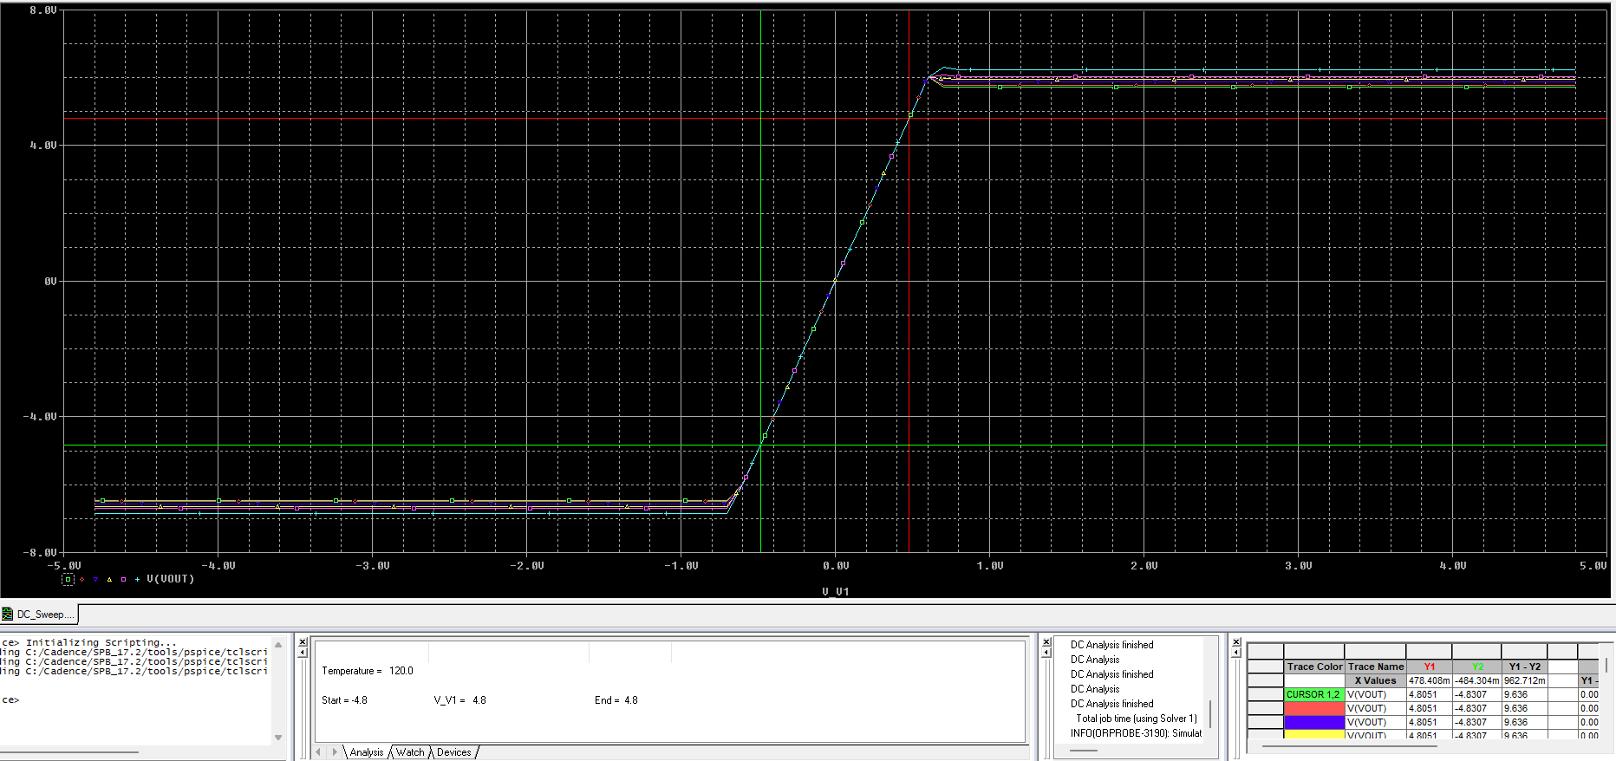
Start value: -4.8
Stop value: 4.8
Increment: 0.1
AC SWEEP
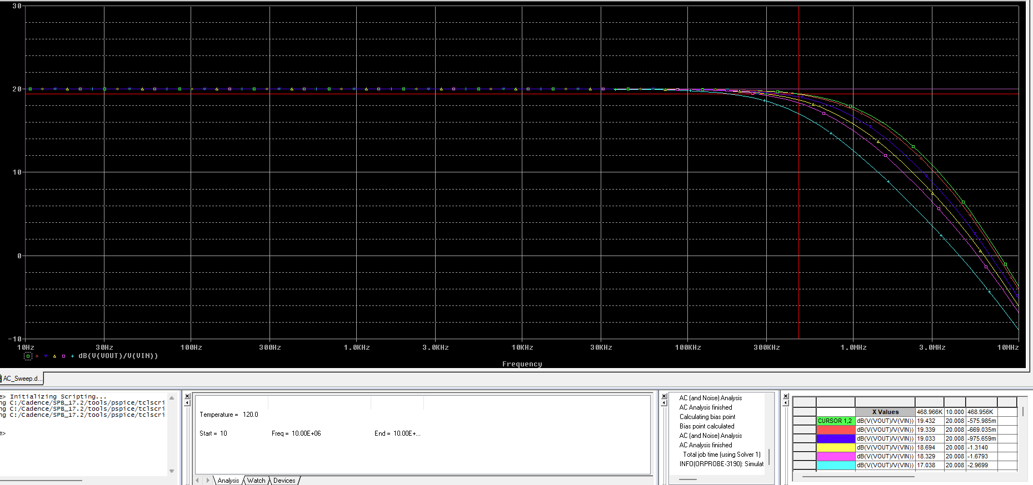

STABILITATEA
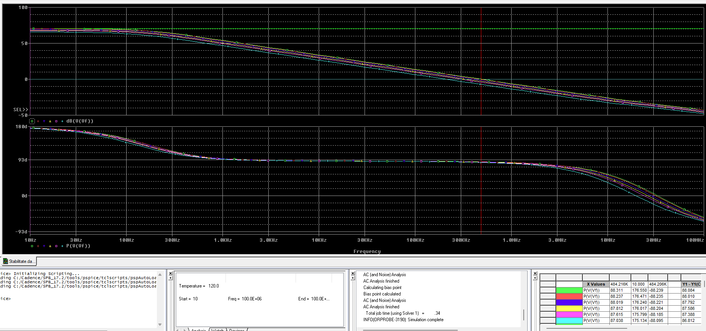
CROSSOVER ( - TO + )
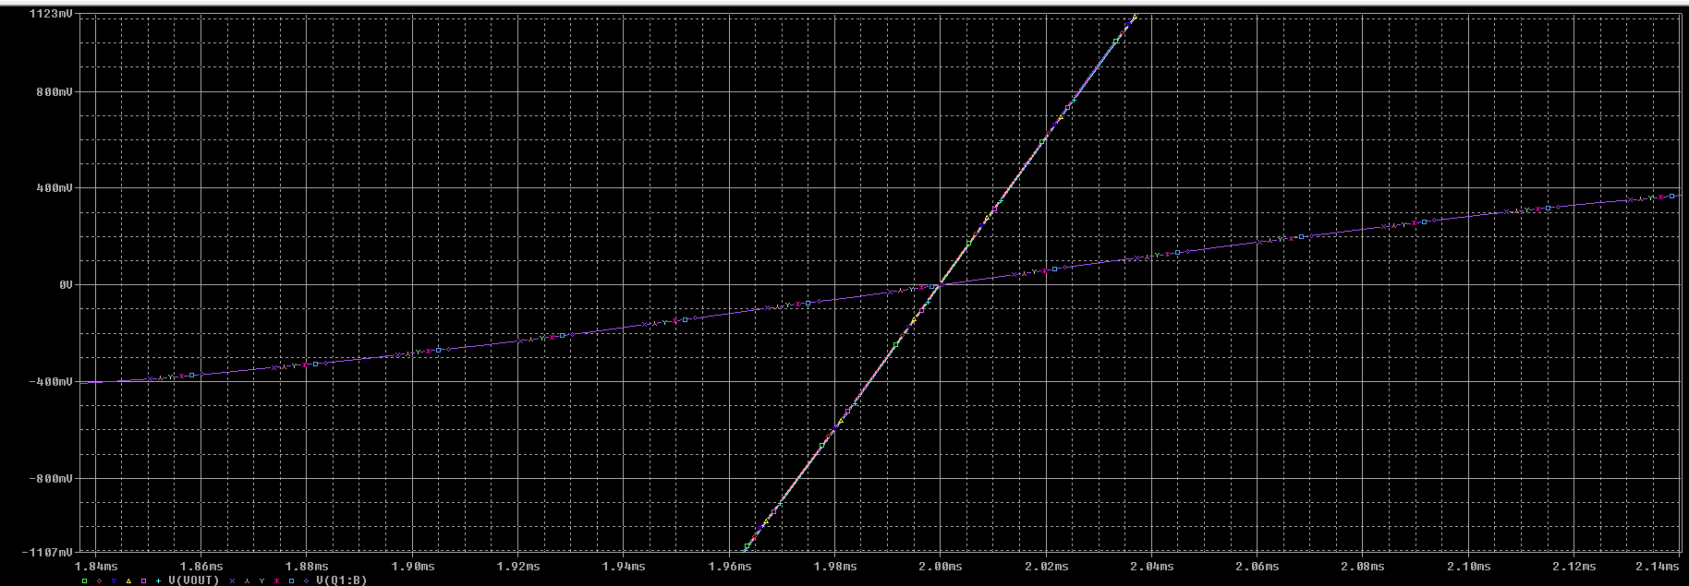
CROSSOVER ( + TO - )
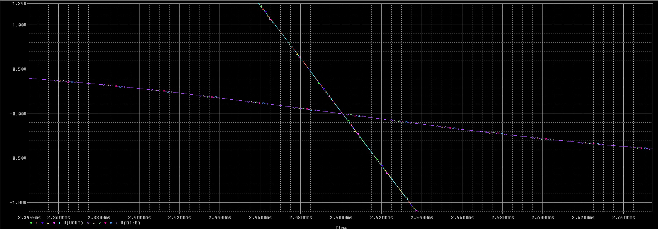

Transient: semnalul de ieșire (cel albastru) este de zece ori mai mare decât cel de la intrare (cel mov) Aplicăm 480mV la intrare iar la ieșire avem 4.8V.

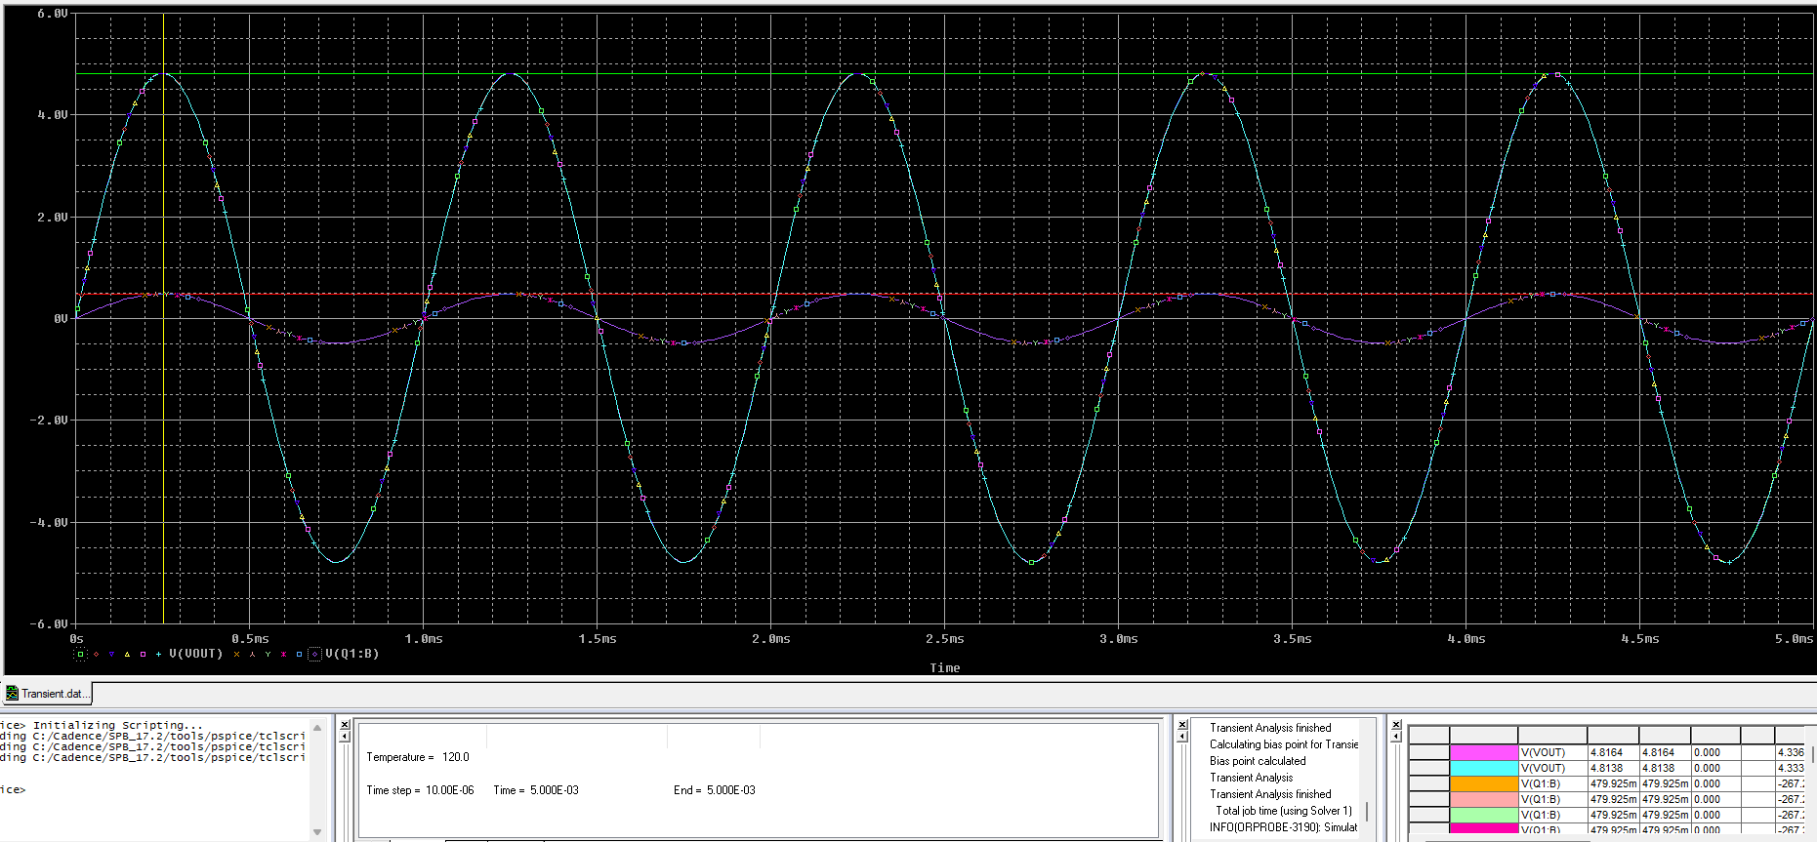

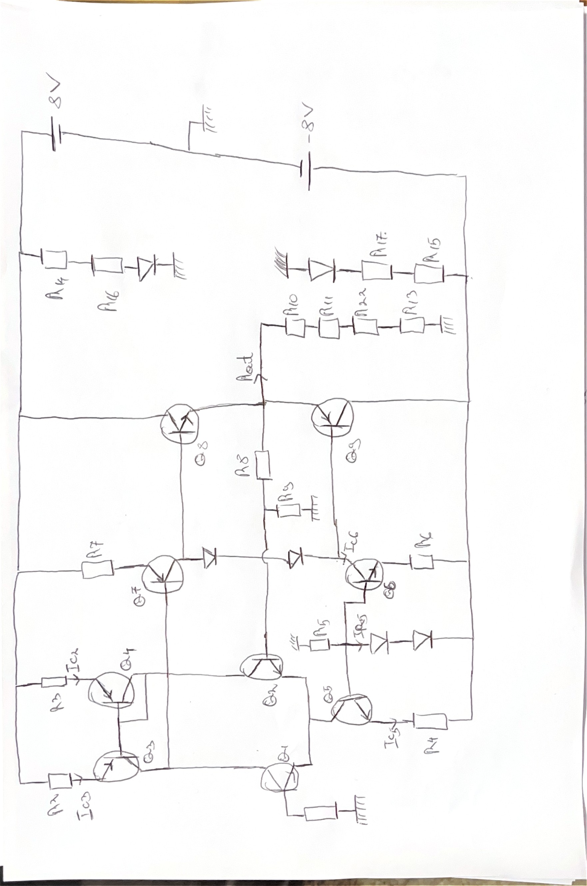

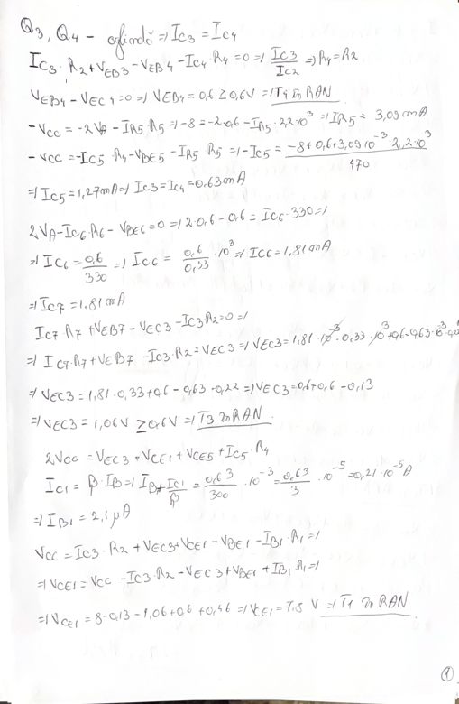
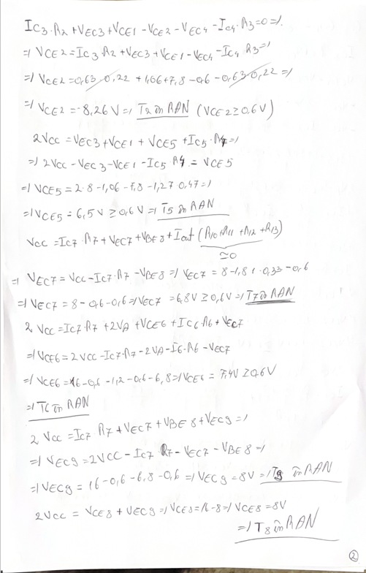
ETAPA 2

1.Realizarea structurii de interconectare

a) Înlocuirea componentelor de simulare cu componente reale pentru PCB
Schema electrică a fost inițial analizată și verificată prin simulare utilizând programul OrCAD. Pentru a putea fi utilizată în etapa de proiectare a plăcii cu circuite imprimate (PCB), a fost necesară adaptarea schemei prin folosirea componentelor reale, fiecare având asociată o capsulă fizică (footprint). În tabelul aferent sunt evidențiate echivalențele dintre simbolurile utilizate în schema de simulare și capsulele corespunzătoare necesare realizării PCB-ului. În această etapă, componentele ideale utilizate exclusiv pentru simulare au fost înlocuite cu componente reale destinate implementării fizice. Astfel, sursa de tensiune de la intrarea circuitului a fost substituită cu un conector de tip CON2, iar un conector similar a fost adăugat și la ieșirea circuitului.

b) Asocierea footprint-urilor PCB
Următoarea etapă a constat în pregătirea schemei pentru proiectarea plăcii PCB. În acest scop, s-a verificat ca fiecare componentă din schema electrică să aibă alocat un footprint corespunzător. Pentru toate elementele circuitului au fost selectate și asociate capsule PCB adecvate, asigurând astfel posibilitatea realizării corecte a interconectării pe placa de circuit imprimat.

c) Imaginea generală a modulului în Layout
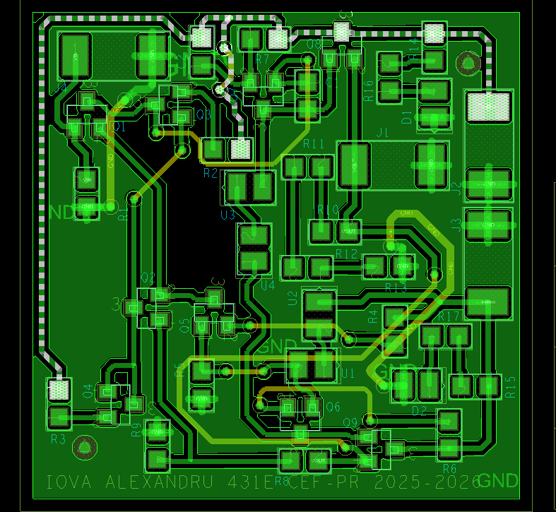

1.BO
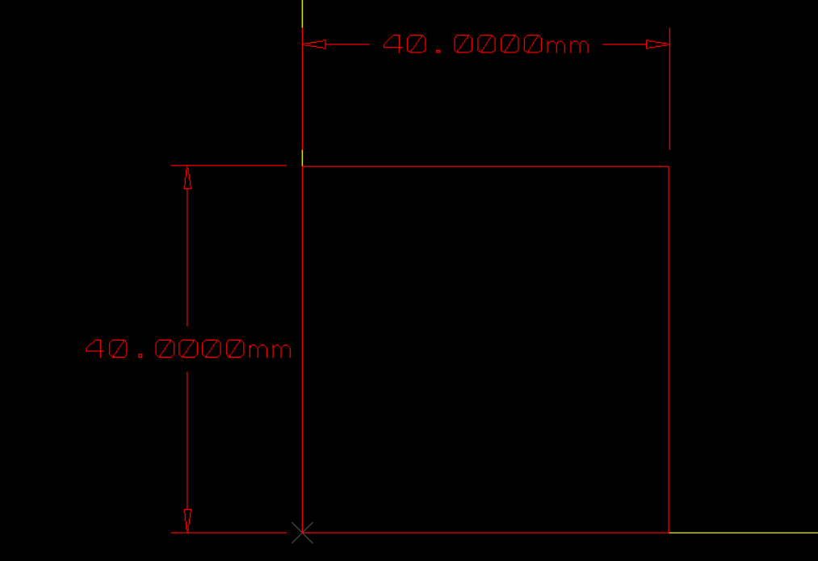

2.TOP
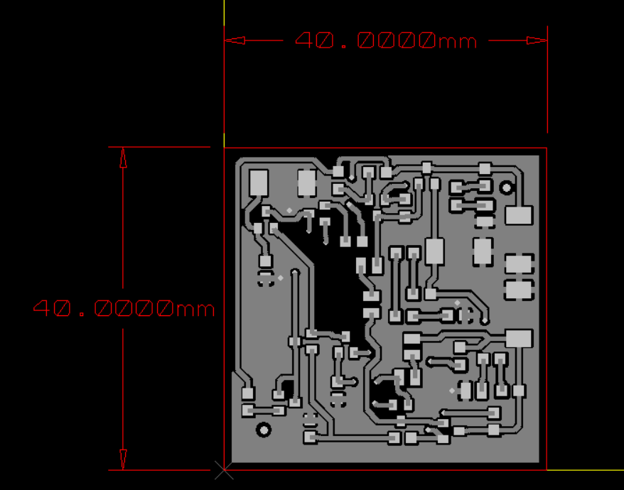

3.BOTTOM
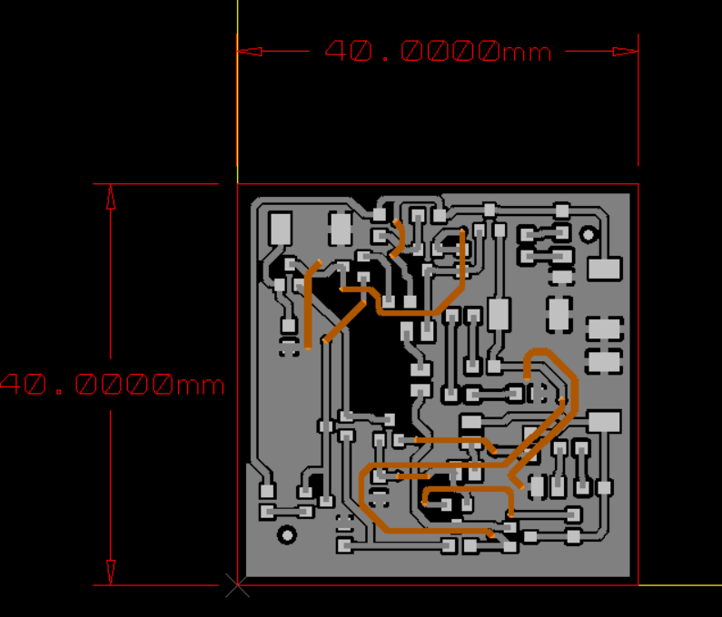

4.SMBOT
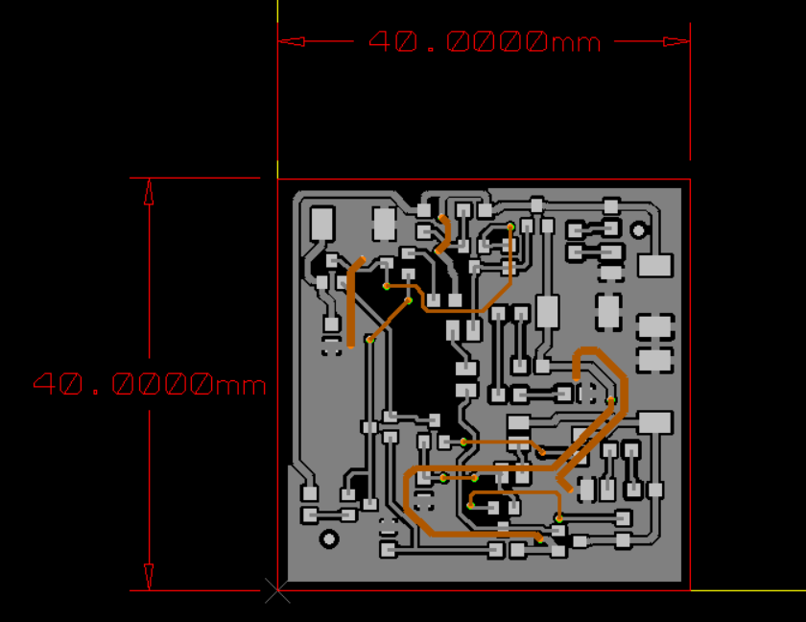

5.FAB
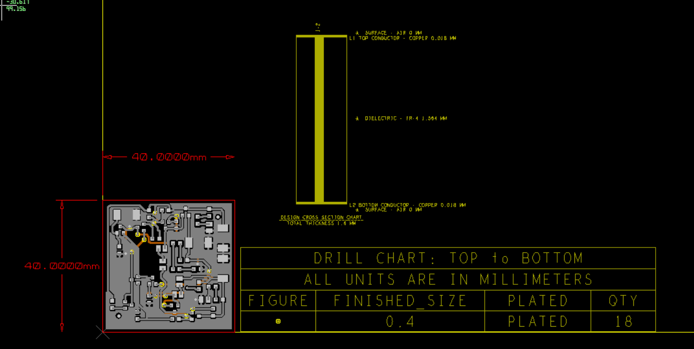

6.SMTOP
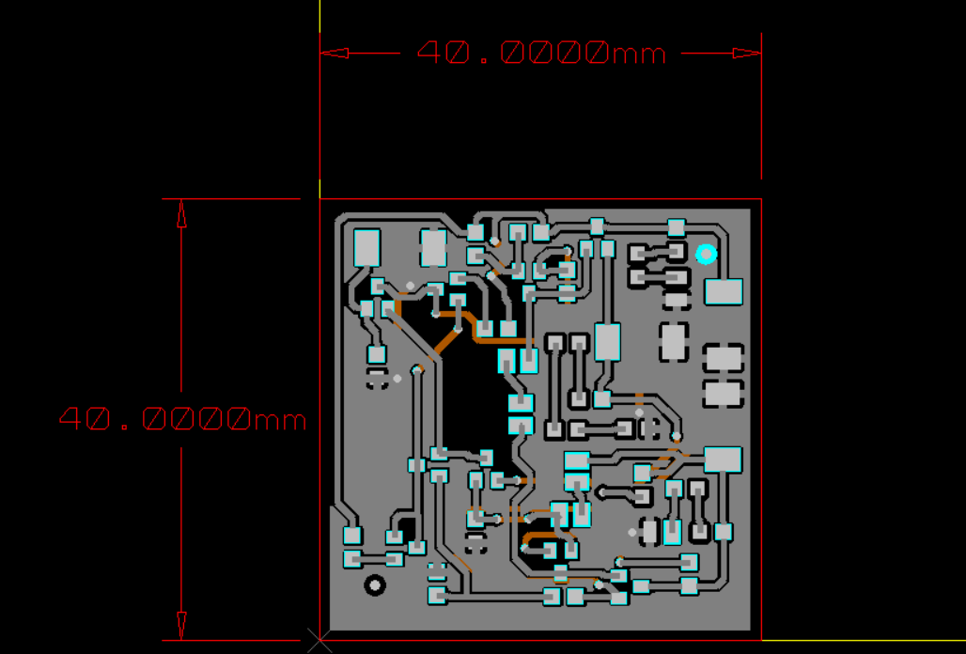

7.SPTOP
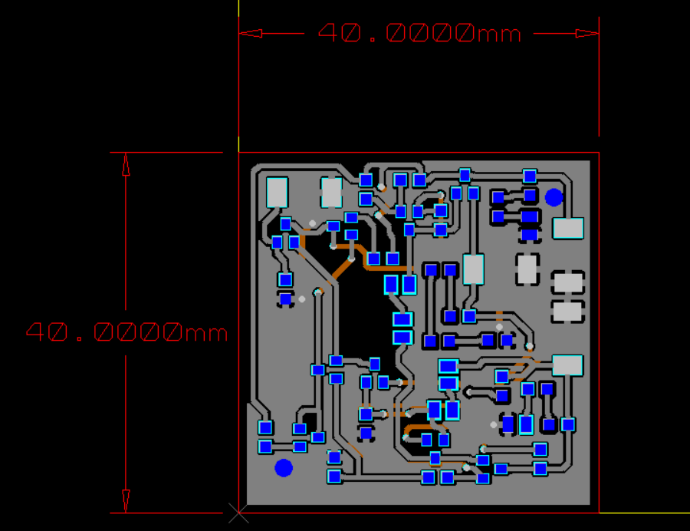

8.SSTOP
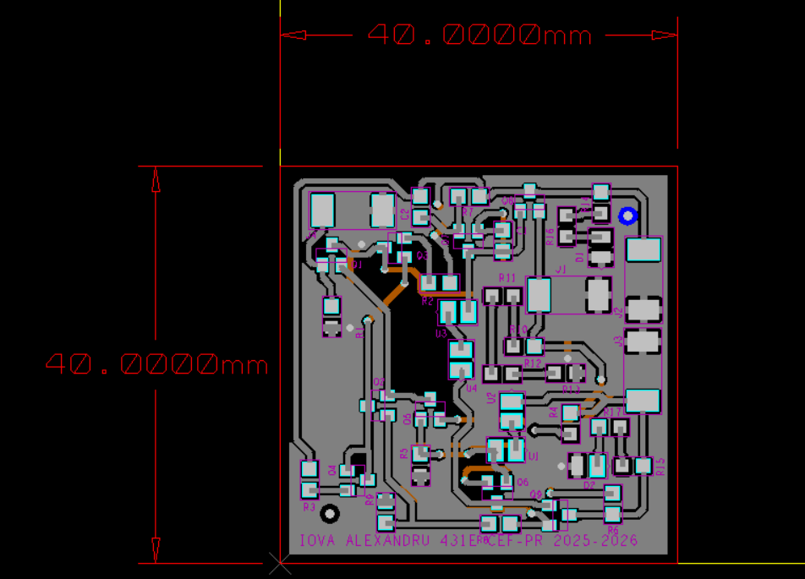

9.DRILL
